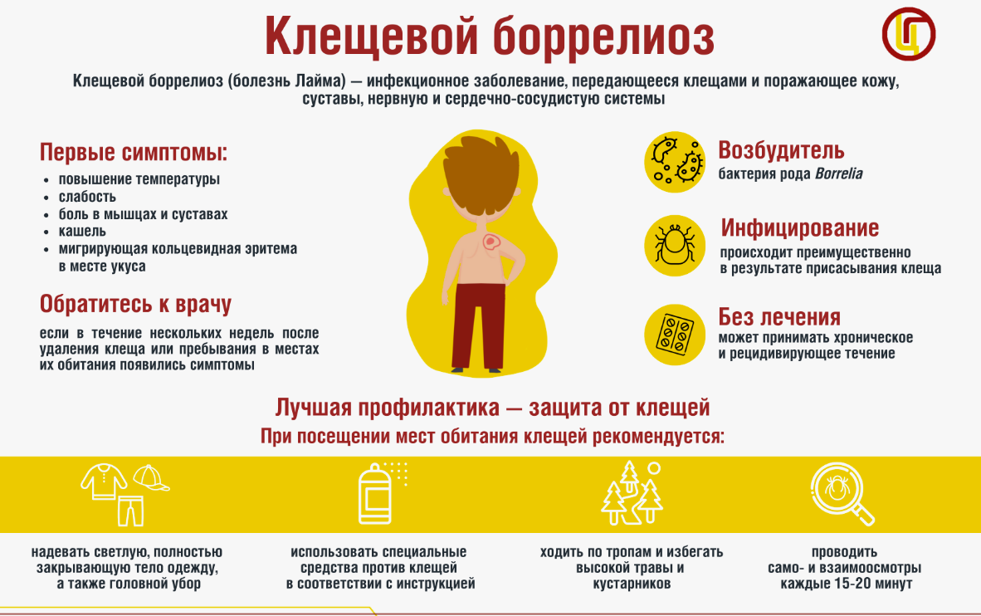

⚡ Что такое клещевой боррелиоз

Иксодовый клещевой боррелиоз – это природно-очаговое инфекционное заболевание, передаваемое при укусе заражённого клеща. Заболевание протекает с преимущественным поражением кожи, суставов, нервной системы и сердца.

Инкубационный (скрытый) период заболевания составляет от 2 до 35 дней.

Симптомы: повышение температуры, головные и мышечные боли, увеличение лимфатических узлов, а также зуд, болезненность, отёк тканей и эритема (красное пятно), которая постепенно увеличивается в размерах от 5 до 60 см и более, на месте присасывания заражённого клеща.

‼ Все эти признаки требуют немедленного обращения к врачу для лечения.

Встречаются и безэритемные формы течения болезни, что значительно затрудняет своевременную диагностику и лечение.

Опасен переход заболевания в хроническую форму: развивается поражение суставов (артриты), центральной нервной системы (нейроборрелиоз), кожных покровов (атрофический дерматит).

✅ Для профилактики боррелиоза не допускайте присасывания клещей:
➡ используйте средства, отпугивающие клещей (репелленты),
➡ носите защитную одежду,
➡ проводите само- и взаимоосмотры,
➡ при перемещениях в лесу держитесь середины дороги,
➡ избегайте зарослей прошлогодней травы и валежника,
➡ не сидите на траве без подстилки,
➡ осматривайте домашних животных на наличие клещей, если берёте их с собой в лес.

‼ Если вас укусил клещ немедленно обратитесь к врачу. Снятого клеща нужно доставить в лабораторию для проведения исследований.

